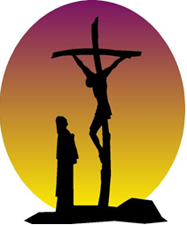 **Venerdì Santo 18 Aprile**

**Passione del Signore**

**Ore 15.00 *Adorazione della santa Croce.***

**19 Aprile Sabato Santo**

**giorno di silenzio e preghiera**

**ORE 23.00** ***Solenne Veglia Pasquale***

***Benedizione del fuoco e dell’acqua ( per chi lo desidera portare le bottiglie d’acqua per farle benedire).***

***Domenica di Pasqua 20 Aprile***

***Santa messa del mattino Ore 11.00***

***Santa messa della sera Ore 18.00***

*(Segue processione del Cristo risorto)*

***Lunedi dell’angelo* 21 Aprile**

**Santa messa ore 11 .00**

*Grazie e facciamo tesoro di questi giorni ed eventi di grazia che la Chiesa ci concede partecipando con fede e assiduità.*

**Il parroco**

**don Antonio Costantino**

** **Parrocchia**

# **Maria Regina della Famiglia**

**Nocera Terinese marina**

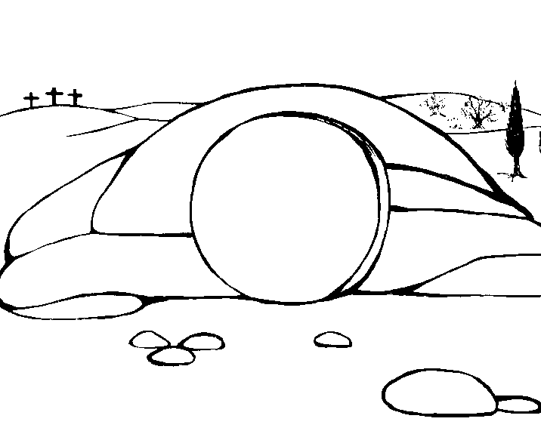

### **Quaresima, Settimana Santa e Pasqua 2025**

### **Anno Giubilare**

"La **Croce** l'abbiamo inquadrata nella cornice della sapienza umana e nel telaio della sublimità di parola. L'abbiamo attaccata con riverenza alle pareti di casa nostra, ma non ce la siamo piantata nel cuore. Pende dal nostro collo, ma non pende sulle nostre scelte. Le rivolgiamo inchini e incensazioni in chiesa, ma ci manteniamo agli antipodi della sua logica. L'abbiamo isolata, sia pure con tutti i riguardi che merita".

**+ Ven. don Tonino Bello**

**5 marzo sacre ceneri**

**Sante Messe Ore 10.00 e ore 19.00**

(Portare un piccolo rametto di ulivo o di palma benedetto lo scorso anno, per essere bruciato)

**L’Orario delle sante messe feriali sarà alle ore 18.00 tranne i venerdi.**

**Ogni Venerdi di quaresima**

***Santa Messa e VIA CRUCIS* Ore 8.30**

***Santa Messa e VIA CRUCIS* ORE 19.00**

**9 Marzo**

**DOMENICA I° DI QUARESIMA Santa Messa ore 11.00**

**10 Marzo inizio *novena di san Giuseppe* ore 17.30 santo Rosario e santa Messa**

**16 Marzo**

## **DOMENICA II° DI QUARESIMA Santa Messa ore 11.00**

**19 MARZO Festa di san Giuseppe**

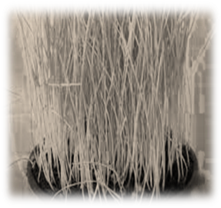(benedizione dei Papà) **ORE 18.00** SANTA MESSA

**23 marzo**

**DOMENICA III° DI QUARESIMA ore 11.00**

**CONSEGNA DEL GRANO**

**30 marzo**

**DOMENICA IV°DI QUARESIMA Santa Messa ore 11.00**

***4 APRILE dopo la santa Messa e via crucis delle ore 19.00 “ cena de los campesinos” in SALA TEATRO.***

**6 Aprile**

**DOMENICA V° DI QUARESIMA ore 11.00**

( in chiesa troverete un foglietto per segnare i turni di adorazione alle quarantore)

**11 e 12 Aprile Sante*QUARANTORE***

## 13 Aprile Domenica delle Palme

**Ore 10.30** (*benedizione delle Palme*

*presso il CALVARIO rientro in Chiesa, Santa Messa con lettura del Passio).*

**Lunedì - Martedi - Mercoledi santo**

***MATTINO dalle ore 10.00 alle ore 12.00*** *visita a gli ammalati per la Comunione Pasquale.*

***SERA dalle ore 16.00 alle 20.00 Confessioni***  *in preparazione alla Pasqua per tutti*

*( si può portare in questi giorni*

*il grano in chiesa per il “sepolcro”)*



**Giovedì Santo 17 Aprile**

**S. Messa** “**In Coena Domini**” e lavanda dei piedi ore **20.30**

*Adorazione Eucaristica fino*

*alla* ***mezzanotte a GESU’*** *nel “sepolcro”.*